Le son [I] : on  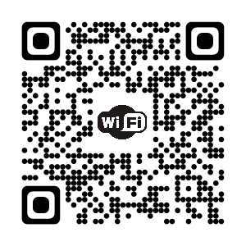 | Le son [I] : on | Le son [I] : on | Le son [I] : on
Le son [I] : on | Le son [I] : on | Le son [I] : on | Le son [I] : on
Le son [I] : on | Le son [I] : on | Le son [I] : on | Le son [I] : on
Le son [I] : on | Le son [I] : on | Le son [I] : on | Le son [I] : on
Le son [I] : on | Le son [I] : on | Le son [I] : on | Le son [I] : on

